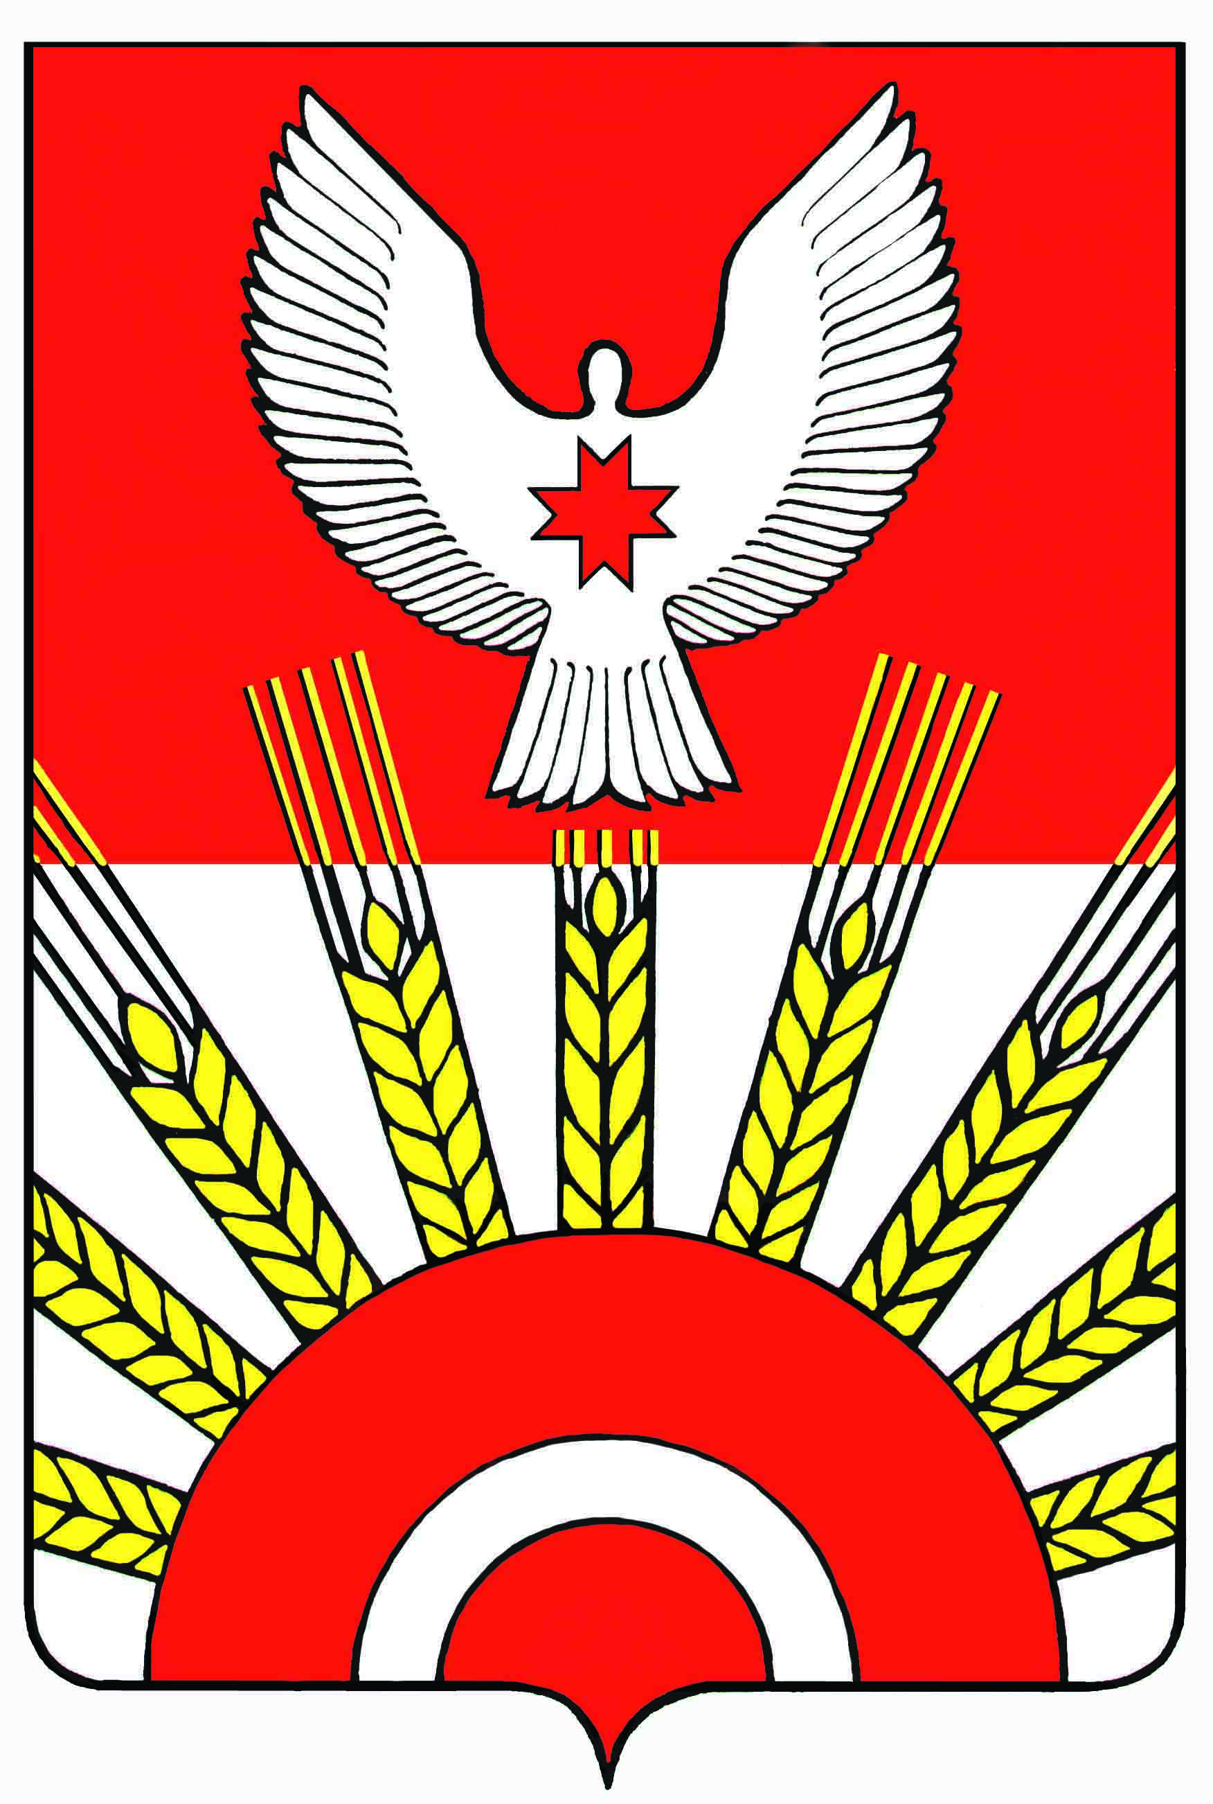**Проект**

**Р Е Ш Е Н И Е**

Совета депутатов муниципального образования

«Муниципальный округ Киясовский район Удмуртской Республики»

**О приеме имущества из собственности муниципальных образований – сельских поселений в собственность муниципального образования «Муниципальный округ Киясовский район Удмуртской Республики»**

Принято Советом депутатов

муниципального образования «Муниципальный округ

Киясовский район Удмуртской Республики» апреля 2022 года

В соответствии с Законом Удмуртской Республики от 28 апреля 2021 года № 37-РЗ «О преобразовании муниципальных образований, образованных на территории Киясовского района Удмуртской Республики, и наделении вновь образованного муниципального образования статусом муниципального округа», Положением о Порядке управления и распоряжения имуществом, находящимся в собственности муниципального образования "Киясовский район", утверждённым решением Совета депутатов муниципального образования "Киясовский район" от 22 августа 2011 № 430 (в редакции решения от 24 августа 2015 года № 351), Совет депутатов муниципального образования «Муниципальный округ Киясовский район Удмуртской Республики»

РЕШАЕТ:

1. Принять в собственность муниципального образования «Муниципальный округ Киясовский район Удмуртской Республики» безвозмездно из собственности муниципальных образований – сельских поселений имущество согласно прилагаемым перечням.

Председатель Совета депутатов

муниципального образования «Муниципальный округ

Киясовский район Удмуртской Республики» И.М. Сибиряков

с. Киясово

апреля 2022 года

№

Приложение № 1

к решению Совета депутатов

муниципального образования «Муниципальный округ Киясовский район Удмуртской Республики»

от ______________2022 года № ______

Список земельных участков, принимаемых

из собственности муниципального образования «Ермолаевское»

в собственность муниципального образования «Муниципальный округ Киясовский район Удмуртской Республики»

(в имущественную казну муниципального образования «Муниципальный округ Киясовский район Удмуртской Республики»)

|  |  |  |  |
| --- | --- | --- | --- |
| № п/п | Наименование основного средства | Инвентарный номер | Кадастровая стоимость, руб. |
| 1 | Земельный участок с кадастровым номером 18:14:000000:90 (общая долевая собственность, земельная доля - 5,6 га; номер государственной регистрации права 18:14:000000:90-18/008/2018-377 от 09.08.2018) | Нет данных | 74 898,46 |
| 2 | Земельный участок с кадастровым номером 18:14:000000:90 (общая долевая собственность, земельная доля-5,6 га; номер государственной регистрации права 18:14:000000:90-18/008/2018-374 от 09.08.2018) | Нет данных | 74 898,46 |
| 3 | Земельный участок с кадастровым номером 18:14:000000:90 (общая долевая собственность, земельная доля - 5,6 га; номер государственной регистрации права 18:14:000000:90-18/008/2018-148 от 24.01.2018) | Нет данных | 74 898,46 |
| 4 | Земельный участок с кадастровым номером 18:14:000000:90 (общая долевая собственность, земельная доля - 5,6 га; номер государственной регистрации права 18:14:000000:90-18/008/2018-146 от 19.01.2018) | Нет данных | 74 898,46 |
| 5 | Земельный участок с кадастровым номером 18:14:000000:90 (общая долевая собственность, земельная доля - 5,6 га; номер государственной регистрации права 18:14:000000:90-18/008/2017-143 от 29.11.2017) | Нет данных | 74 898,46 |
| 6 | Земельный участок с кадастровым номером 18:14:000000:90 (общая долевая собственность, земельная доля - 5,6 га; номер государственной регистрации права 18:14:000000:90-18/008/2017-140 от 29.11.2017) | Нет данных | 74 898,46 |
| 7 | Земельный участок с кадастровым номером 18:14:000000:90 (общая долевая собственность, земельная доля - 5,6 га; номер государственной регистрации права 18:14:000000:90-18/008/2017-134 от 17.11.2017) | Нет данных | 74 898,46 |
| 8 | Земельный участок с кадастровым номером 18:14:000000:90 (общая долевая собственность, земельная доля - 5,6 га; номер государственной регистрации права 18:14:000000:90-18/008/2017-129 от 17.11.2017) | Нет данных | 74 898,46 |
| 9 | Земельный участок с кадастровым номером 18:14:000000:90 (общая долевая собственность, земельная доля- 5,6 га; номер государственной регистрации права 18:14:000000:90-18/008/2017-71 от 23.05.2017) | Нет данных | 74 898,46 |
| 10 | Земельный участок с кадастровым номером 18:14:000000:90 (общая долевая собственность, земельная доля-1/1379; номер государственной регистрации права 18-18/008-18/008/006/2016-1644/2 от 06.12.2016) | Нет данных | 74 898,46 |
| 11 | Земельный участок с кадастровым номером 18:14:000000:90 (общая долевая собственность, земельная доля-1/1379; номер государственной регистрации права 18-18/008-18/008/006/2016-1643/1 от 06.12.2016) | Нет данных | 74 898,46 |
| 12 | Земельный участок с кадастровым номером 18:14:000000:90 (общая долевая собственность, земельная доля-1/1379; номер государственной регистрации права 18-18/008-18/008/006/2016-1611/2 от 22.11.2016) | Нет данных | 74 898,46 |
| 13 | Земельный участок с кадастровым номером 18:14:000000:90 (общая долевая собственность, земельная доля-1/1379; номер государственной регистрации права 18-18/008-18/008/006/2016-896/2 от 15.07.2016) | Нет данных | 74 898,46 |
| 14 | Земельный участок с кадастровым номером 18:14:000000:90 (общая долевая собственность, земельная доля-5,6 га; номер государственной регистрации права 18-18/008-18/008/006/2015-1235/3 от 26.11.2015) | Нет данных | 74 898,46 |
| 15 | Земельный участок с кадастровым номером 18:14:000000:90 (общая долевая собственность, земельная доля-1/1379; номер государственной регистрации права 18-18/008-18/008/006/2015-1019/2 от 23.09.2015) | Нет данных | 74 898,46 |
| 16 | Земельный участок с кадастровым номером 18:14:000000:90 (общая долевая собственность, земельная доля-1/1379; номер государственной регистрации права 18-18/008-18/008/006/2015-1018/2 от 23.09.2015) | Нет данных | 74 898,46 |
| 17 | Земельный участок с кадастровым номером 18:14:000000:90 (общая долевая собственность, земельная доля-5,6 га; номер государственной регистрации права 18-18/008-18/008/006/2015-309/3 от 14.05.2015) | Нет данных | 74 898,46 |
| 18 | Земельный участок с кадастровым номером 18:14:000000:90 (общая долевая собственность, земельная доля-1/1379; номер государственной регистрации права 18-18/008-18/008/006/2015-248/2 от 27.04.2015) | Нет данных | 74 898,46 |
| 19 | Земельный участок с кадастровым номером 18:14:000000:90 (общая долевая собственность, земельная доля-1/1379; номер государственной регистрации права 18-18/008-18/008/006/2015-246/2 от 23.04.2015) | Нет данных | 74 898,46 |
| 20 | Земельный участок с кадастровым номером 18:14:000000:90 (общая долевая собственность, земельная доля-5,6 га; номер государственной регистрации права18-18-13/002/2014-529 от 06.10.2014) | Нет данных | 74 898,46 |
| 21 | Земельный участок с кадастровым номером 18:14:000000:90 (общая долевая собственность, земельная доля-5,6 га; номер государственной регистрации права 18-18-13/002/2014-528 от 06.10.2014) | Нет данных | 74 898,46 |
| 22 | Земельный участок с кадастровым номером 18:14:000000:90 (общая долевая собственность, земельная доля-5,6 га; номер государственной регистрации права 18- 18-13/002/2014-161 от 04.08.2014) | Нет данных | 74 898,46 |
| 23 | Земельный участок с кадастровым номером 18:14:000000:90 (общая долевая собственность, земельная доля-5,6 га; номер государственной регистрации права 18-18-13/002/2014-122 от 31.07.2014) | Нет данных | 74 898,46 |
| 24 | Земельный участок с кадастровым номером 18:14:000000:90 (общая долевая собственность, земельная доля-5,6 га; номер государственной регистрации права 18-18-13/003/2013-120 от 02.08.2013) | Нет данных | 74 898,46 |
| 25 | Земельный участок с кадастровым номером 18:14:000000:90 (общая долевая собственность, земельная доля-5,6 га; номер государственной регистрации права 18-18-13/003/2013-119 от 02.08.2013) | Нет данных | 74 898,46 |
| 26 | Земельный участок с кадастровым номером 18:14:000000:90 (общая долевая собственность, земельная доля-1/1379; номер государственной регистрации права 18-18-13/002/2012-179 от 12.04.2012) | Нет данных | 74 898,46 |
| 27 | Земельный участок с кадастровым номером 18:14:000000:90 (общая долевая собственность, земельная доля -1/1379; номер государственной регистрации права 18-18-13/004/2011-542 от 18.10.2011) | Нет данных | 74 898,46 |
| 28 | Земельный участок с кадастровым номером 18:14:000000:90 (общая долевая собственность, земельная доля -1/1379; номер государственной регистрации права 18-18-13/003/2011-582 от 28.07.2011) | Нет данных | 74 898,46 |
|  | ИТОГО: | х | 2 097 156,88 |

_________________

Приложение № 2

к решению Совета депутатов

муниципального образования «Муниципальный округ Киясовский район Удмуртской Республики»

от ______________2022 года № ______

Список земельных участков, принимаемых

из собственности муниципального образования «Карамас-Пельгинское»

в собственность муниципального образования «Муниципальный округ Киясовский район Удмуртской Республики»

(в имущественную казну муниципального образования «Муниципальный округ Киясовский район Удмуртской Республики»)

|  |  |  |  |
| --- | --- | --- | --- |
| № п/п | Наименование основного средства | Инвентарный номер | Балансовая стоимость, руб. |
| 1 | Земельный участок с кадастровым номером 18:14:000000:89 (общая долевая собственность, земельная доля - 5,6 га, номер записи государственной регистрации права 18:14:000000:89-18/010/2020-530 от 22.07.2020) | Нет данных | 170 520,00 |
| 2 | Земельный участок с кадастровым номером 18:14:000000:89 (общая долевая собственность, земельная доля - 5,6 га, номер записи государственной регистрации права 18:14:000000:89-18/010/2020-529 от 22.07.2020) | Нет данных | 170 520,00 |
| 3 | Земельный участок с кадастровым номером 18:14:000000:89 (общая долевая собственность, земельная доля - 5,6 га, номер записи государственной регистрации права 18:14:000000:89-18/010/2020-528 от 16.07.2020) | Нет данных | 170 520,00 |
| 4 | Земельный участок с кадастровым номером 18:14:000000:89 (общая долевая собственность, земельная доля - 5,6 га, номер записи государственной регистрации права 18:14:000000:89-18/010/2020-527 от 16.07.2020) | Нет данных | 170 520,00 |
| 5 | Земельный участок с кадастровым номером 18:14:000000:89 (общая долевая собственность, земельная доля - 5,6 га, номер записи государственной регистрации права 18:14:000000:89-18/010/2020-526 от 16.07.2020) | Нет данных | 170 520,00 |
| 6 | Земельный участок с кадастровым номером 18:14:000000:89 (общая долевая собственность, земельная доля - 5,6 га номер записи государственной регистрации права 18:14:000000:89-18/010/2020-525 от 16.07.2020) | Нет данных | 170 520,00 |
| 7 | Земельный участок с кадастровым номером 18:14:000000:89 (общая долевая собственность, земельная доля - 5,6 га, номер записи государственной регистрации права 18:14:000000:89-18/008/2019-519 от 26.07.2019) | Нет данных | 170 520,00 |
|  | ИТОГО: |  | 752 640,00 |

________________

Приложение № 3

к решению Совета депутатов

муниципального образования «Муниципальный округ Киясовский район Удмуртской Республики»

от ______________2022 года № ______

Список земельных участков, принимаемых

из собственности муниципального образования «Лутохинское»

в собственность муниципального образования «Муниципальный округ Киясовский район Удмуртской Республики»

(в имущественную казну муниципального образования «Муниципальный округ Киясовский район Удмуртской Республики»)

|  |  |  |  |
| --- | --- | --- | --- |
| № п/п | Наименование основного средства | Инвентарный номер | Кадастровая стоимость, руб. |
| 1 | Земельный участок с кадастровым номером 18:14:004001:1294 | Нет данных | 51 968,70 |
| 2 | Земельный участок с кадастровым номером 18:14:000000:171 (общая долевая собственность, земельная доля - 7,1 га, номер записи государственной регистрации права 18-18/008-18/008/006/2016-1024/1 от 18.08.2016) | Нет данных | 119 280,00 |
| 3 | Земельный участок с кадастровым номером 18:14:000000:157 (общая долевая собственность, земельная доля - 1/62, номер записи государственной регистрации права 18-18-13/003/2011-292 от 29.06.2011) | Нет данных | 134 190,00 |
|  | ИТОГО: |  | 305 438,70 |

__________________

Приложение № 4

к решению Совета депутатов

муниципального образования «Муниципальный округ Киясовский район Удмуртской Республики»

от ______________2022 года № ______

Список земельных участков, принимаемых

из собственности муниципального образования «Мушаковское»

в собственность муниципального образования «Муниципальный округ Киясовский район Удмуртской Республики»

(в имущественную казну муниципального образования «Муниципальный округ Киясовский район Удмуртской Республики»)

|  |  |  |  |
| --- | --- | --- | --- |
| № п/п | Наименование основного средства | Инвентарный номер | Кадастровая стоимость, руб. |
| 1 | Земельный участок с кадастровым номером 18:14:002001:1719 | Нет данных | 73 259,78 |
| 2 | Земельный участок с кадастровым номером 18:14:000000:91 (общая долевая собственность, земельная доля - 7,1 га; номер записи гсударственной регистрации права 18:14:000000:91-18/064/2022-222 от 28.03.2022) | Нет данных | 119 280,00 |
| 3 | Земельный участок с кадастровым номером 18:14:000000:91 (общая долевая собственность, земельная доля - 7,1 га; номер записи государственной регистрации права 18:14:000000:91-18/064/2022-223 от 05.04.2022) | Нет данных | 119 280,00 |
|  | ИТОГО: | х | 311 819,78 |

________________

Приложение № 5

к решению Совета депутатов

муниципального образования «Муниципальный округ Киясовский район Удмуртской Республики»

от ______________2022 года № ______

Список земельных участков, принимаемых

из собственности муниципального образования «Первомайское»

в собственность муниципального образования «Муниципальный округ Киясовский район Удмуртской Республики»

(в имущественную казну муниципального образования «Муниципальный округ Киясовский район Удмуртской Республики»)

|  |  |  |  |
| --- | --- | --- | --- |
| № п/п | Наименование основного средства | Инвентарный номер | Балансовая стоимость, руб. |
| 1 | Земельный участок с кадастровым номером 18:14:000000:3 (общая долевая собственность, земельная доля - 1/908, номер записи государственной регистрации права 18-18-13/003/2012-028 от 02.05.2012) | Нет данных | 158 410,00 |
|  | ИТОГО: | х | 158 410,00 |

_______________

Приложение № 6

к решению Совета депутатов

муниципального образования «Муниципальный округ Киясовский район Удмуртской Республики»

от ______________2022 года № ______

Список земельных участков, принимаемых

из собственности муниципального образования «Подгорновское»

в собственность муниципального образования «Муниципальный округ Киясовский район Удмуртской Республики»

(в имущественную казну муниципального образования «Муниципальный округ Киясовский район Удмуртской Республики»)

|  |  |  |  |
| --- | --- | --- | --- |
| № п/п | Наименование основного средства | Инвентарный номер | Балансовая стоимость, руб. |
| 1 | Земельный участок с кадастровым номером 18:14:000000:195 (общая долевая собственность, земельная доля - 5,0 га номер государственной регистрации права 18-18/008-18/008/006/2015-808/1 от 14.08.2015) | Нет данных | 96 398,22 |
|  | ИТОГО: | х | 96 398,22 |

_______________